ПАМЯТКА
о безопасности туристов

Лес может быть очень опасен – если отнестись к походу с пренебрежением. Навыки выживания в такой местности профессионалы оттачивают годами. Но и новичку необходимо знать определенные правила поведения, иначе обычный поход в лес может закончиться трагично. Особенно актуально знать это летом, когда многие люди, стремясь отдохнуть от города, уходят на несколько дней в одиночный поход. К сожалению, лишь некоторые из них относятся к походу с вниманием.

Имущество и оборудование для похода

Участники похода (спортивного, туристического маршрута) в обязательном порядке должны иметь при себе следующее имущество и оборудование:
1) Сотовый телефон – 1 шт;
2) Прибор GPS для определения координат на местности – 1 шт;
3) Внешний источник питания для телефона – 2 шт;
4) Динамо-фонарь, работающий без батареек – 1шт;
5) Аптечка для оказания первой доврачебной помощи – 1 шт;
6) Иметь полис обязательного медицинского страхования на каждого члена группы туристического похода.

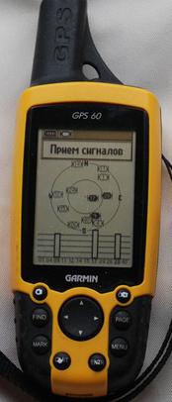


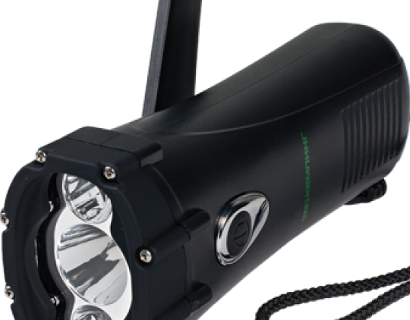

Способы подачи сигналов бедствия

При отсутствии рации, пиротехнических средств подачи сигналов используются только самые простые и вместе с тем достаточно надежные способы подачи сигналов бедствия.
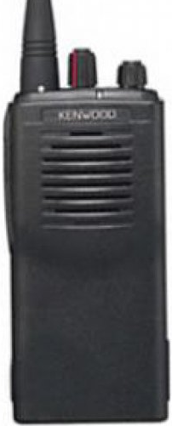
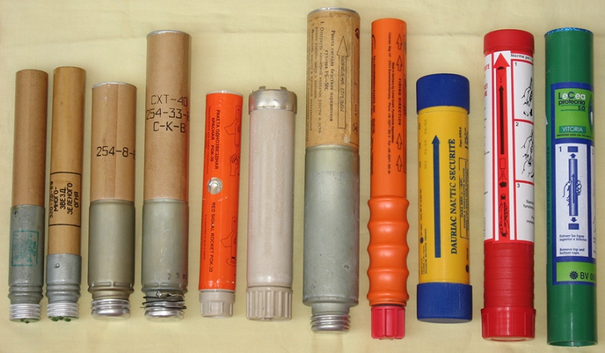

Сигналы международного кода.

Геометрические фигуры международного кода выкладываются из лапника на снегу или вытаптыванием снега, выламыванием или вырубкой кустарника, но обязательно на открытом месте. (II – нужны медикаменты, F – нужны пища и вода, K – укажите направление следования, LL – все в порядке, N – нет, Y – да, П - нужны компас и карта).
Выложенные из камней, такие знаки также будут заметны с воздуха, но значительно хуже. Знаки лучше делать не менее 6 метров в длину и около полуметра в ширину. Только в этом случае их можно будет заметить с самолета или вертолета.
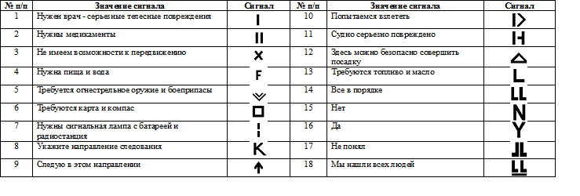

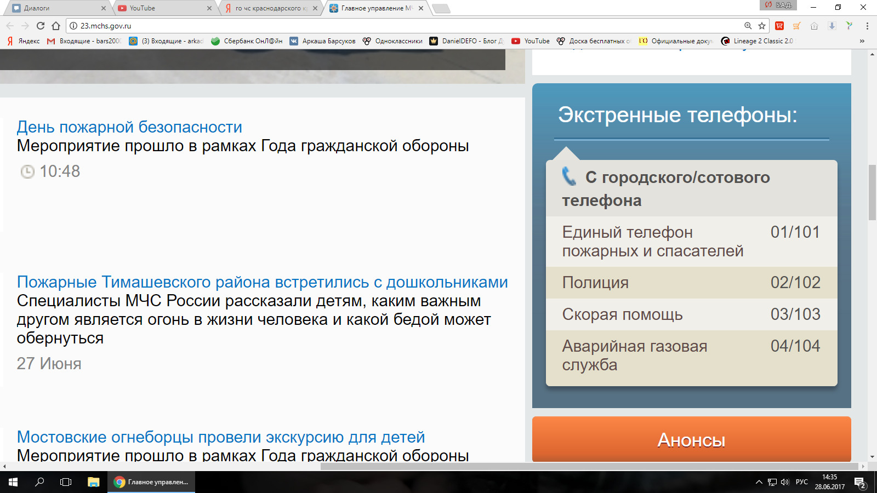

Обратите внимание !!!

С целью нахождения вашего местоположения необходимо:
- иметь гугл акаунт подключенный к телефону;
- в телефоне или компьютере открыть браузер, в поисковой строке ввести;
- android.com/find
- после соединения устройства, на карте будет показано ваше местоположение.

Способы подачи сигналов бедствия

Костер. Дымом костра издавна пользовались как призывом о помощи.
Чтобы подать сигнал своевременно, топливо для костра заготавливается заранее. Его складывают на открытых местах: поляне, вершине холма, речной косе. Дым должен быть густым и черным. Для этого в костер, после того как он разгорелся, кладут свежую траву, зеленую листву деревьев, хвою, сырой мох. В зимнее время костер следует укрывать от снега лапником.
Постоянный сигнальный костер при стационарном лагере разводят на каком-нибудь возвышенном месте. Зажигать костер надо, лишь увидев поисковый самолет или вертолет, но не раньше.
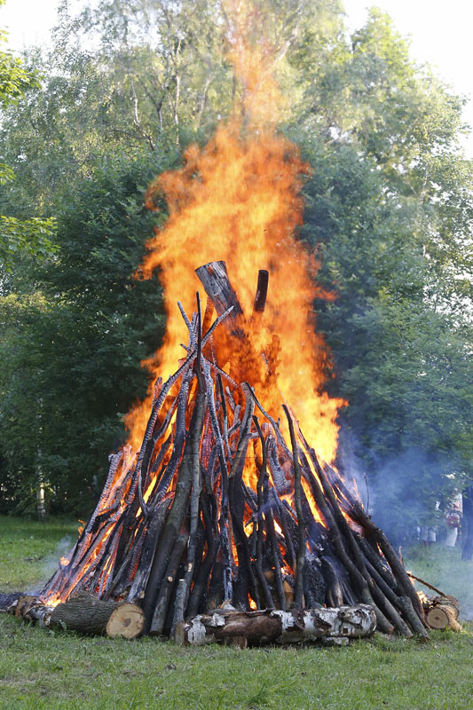

Помните!
Правильные и грамотные действия сохранят Вашу жизнь и жизнь других людей.

Сигнальное зеркало.

Одно из самых эффективных средств сигнализации! Но его надо иметь!
Заменить зеркало можно куском коры с прикрепленным к нему кусочком фольги от обертки шоколада или даже хорошо отполированной крышкой от консервной банки. С самолета, летящего на высоте 1-1,5 километра, световой «зайчик» обнаруживают на расстоянии до 25 километров, то есть раньше, чем любой другой визуальный сигнал. В используемых в качестве сигнального зеркала металлических блестящих предметах пробивают в центре отверстие для наведения на самолет. Сигнальный луч зеркала целесообразно посылать вдоль всего горизонта даже в тех случаях, когда не слышно шума поискового самолета. Если нет возможности развести костер или использовать для подачи сигнала красную ракету или зеркало при появлении поискового вертолета, надо размахивать светлым предметом на темном фоне или темным предметом на светлом фоне.
Обычная ошибка растерянных людей, попавших в беду (на суше и на море), - при первых звуках мотора использовать одновременно все сигнальные средства, и в частности стрельбу. Сигнал - это шанс на спасение, поэтому нельзя тратить все средства подачи сигналов за один раз.
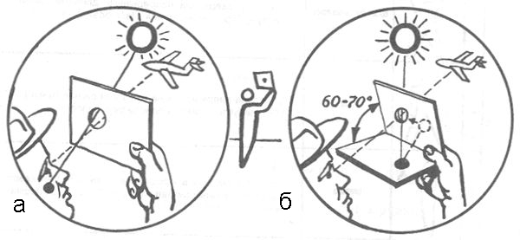

Государственное казенное образовательное учреждение дополнительного профессионального образования
«Учебно-методический центр
по гражданской обороне и чрезвычайным ситуациям Краснодарского края»



ПАМЯТКА
о безопасности туристов

г. Краснодар
2017 год

